KOUZELNÉ FORMULE

Kouzelné formule jsou jeden ze základních a nejpotřebnějších předmětů pro mladé kou-zelníky a čarodějky. Je to právě tento předmět, kde si studenti poprvé trénují složité po-hyby hůlkou, pracují na bezchybné výslovnosti kouzelných slov a naučí se základní i pokročilá kouzla pro každodenní využití.
V Bradavicích kouzelné formule vyučuje profesor Filius Kratiknot, maličký a hubený kouzelník, který se vždycky musí postavit na hromádku knih, aby viděl přes stůl. Kromě formulí je také vedoucím školního sboru.

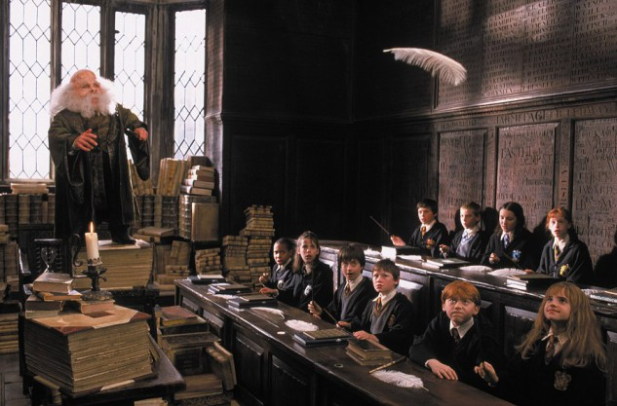

ÚKOL

Vytiskni si dokument s názvem Křížovka, který najdeš pod tímto dokumentem mezi čer-vnovými úkoly, vyplň ji a přines do knihovny (doporučení: tiskni na šířku, na výšku se kří-žovka na papír nevleze). Ač se Ti může zdát těžká, rozhodně se nevzdávej, nebudeš-li něco vědět - jako nápovědu můžeš použít knížky o Harrym Potterovi nebo klidně inter-net;-)

BONUSOVÝ DOBROVOLNÝ ÚKOL NA MĚSÍC ČERVEN

Vyber si z dokumentu s názvem Prohřešky jeden, za který by Ti mohl ve skuteč-nosti přijít Hulák, zkus podle návodu, který je přiložen pod tímto dokumentem, Hu-láka vyrobit a dle vybraného prohřešku sestavit i text.
Text nám poté přines do knihovny, abychom za něj mohli do Tvé koleje přihodit spoooooustu dalších bodíků
A pozor - pokud by se Ti ani jeden z našich prohřešků nelíbil, klidně si vymysli svůj ;-)

Příklad:
Rozzlobil/a jsi profesora Snapea, který si na Tebe stěžoval doma - co by Ti na to ro-diče řekli?

„Veroniko!!!! Jak to, že jsi nakrkla profesora Snapea?!
Copak nevíš, jaký dokáže být? A to sis ještě v jeho hodině musela proplachovacím kouzlem čistit uši?! Jen počkej, až se mi dostaneš pod ruce, to bude sekec mazec! Zapomeň do konce pololetí na kapesné! Tůdle nůdle!! Mamka.“

